Güncel Karşılaştırmalı Sonuç Raporu
EMG El Hareketi Tanıma — Pipeline'a KNN ve MLP Eklenmesi
Proje: Burak Talha Güçlü · Yüksek Lisans Tezi

1. Amaç
Bu rapor, mevcut sınıflandırma pipeline'ına iki yeni model — k-En Yakın Komşu (KNN) ve Çok Katmanlı Algılayıcı (MLP) — eklenerek elde edilen güncel karşılaştırmayı sunar. Her iki model de aynı veri setleri (NinaPro DB5 7 sınıf ve özel veri 6 sınıf), aynı öznitelikler (RMS/MAV/WL/SSC), aynı %80/20 katmanlı bölme ve aynı tohum (22) ile çalıştırılmıştır. Böylece sonuçlar önceki SVM, Random Forest, MEET ve CNN sonuçlarıyla doğrudan karşılaştırılabilir.

2. Yöntem ve Kurulum
- KNN: k=5, Öklid uzaklığı; mesafe-tabanlı basit bir temel model.
- MLP: Tek gizli katman (128 ReLU nöron), softmax çıktı; ileri-beslemeli küçük bir sinir ağı.
- Değerlendirme: Her iki set için %80 eğitim / %20 test, sınıf dağılımını koruyan (stratified) ayrım; öznitelikler yalnız eğitimde ölçeklendi.
Not: Bu ortamda scikit-learn kurulamadığından (ağ erişimi yok), KNN ve MLP sonuçları eşdeğer NumPy referans implementasyonlarıyla gerçek veriler üzerinde üretilmiştir (KNN k=5; MLP 1×128, Adam, standartlaştırılmış girdi, tohum 22). Pipeline betikleri ise scikit-learn'ün KNeighborsClassifier ve MLPClassifier sınıflarını kullanır ve makinenizde benzer sonuçları yeniden üretir. SVM/RF/MEET/CNN değerleri daha önceki scikit-learn çalıştırmalarından alınmıştır.

3. Genel Karşılaştırma

3.1 NinaPro DB5 (8 kanal, 7 sınıf)
Model | Doğruluk | Sıra
MEET (Extra Trees + OvO) | %94,74 | 1
Random Forest | %92,88 | 2
SVM (RBF) | %87,65 | 3
MLP (1×128) — YENİ | %86,35 | 4
KNN (k=5) — YENİ | %86,06 | 5
1B CNN (ham) | ~ %82,7 | 6

KNN ve MLP, ~%86 ile SVM'e yakın; RF ve MEET'in altında, CNN'in üstünde yer aldı. Topluluk/uzman yöntemleri (RF, MEET) bu veri setinde hâlâ açık ara en güçlüsü.

3.2 Özel Veri (2 kanal, 6 sınıf)
Model | Doğruluk | Sıra
Random Forest | %71,63 | 1
SVM (RBF) | %71,19 | 2
MEET (Extra Trees + OvO) | %70,93 | 3
MLP (1×128) — YENİ | %70,92 | 4
KNN (k=5) — YENİ | %67,09 | 5

MLP, %70,9 ile klasik modellerle neredeyse aynı; 2 kanallı veriyi onlar kadar iyi işledi. KNN ise %67 ile en zayıf model oldu — bunun ana nedeni silindirik sınıfındaki düşük başarı (%48,8).

4. Sınıf Bazlı Analiz (Yeni Modeller)

4.1 NinaPro — KNN ve MLP sınıf doğrulukları
Sınıf | KNN | MLP
Thumb up (B1) | %92,2 | %91,9
Scissors (B2) | %89,2 | %85,9
Open (B5) | %88,9 | %86,2
Closed (B6) | %86,3 | %83,3
Point (B7) | %77,0 | %80,8
Cylindrical (C5) | %82,0 | %85,4
Pinch (C14) | %86,4 | %89,3

KNN'in en zayıf sınıfı Point (B7, %77) — bilinen B1↔B7 karışmasıyla tutarlı. MLP daha dengeli bir profil sergiledi ve zorlu sınıflarda (B7, C5, C14) KNN'i geçti.
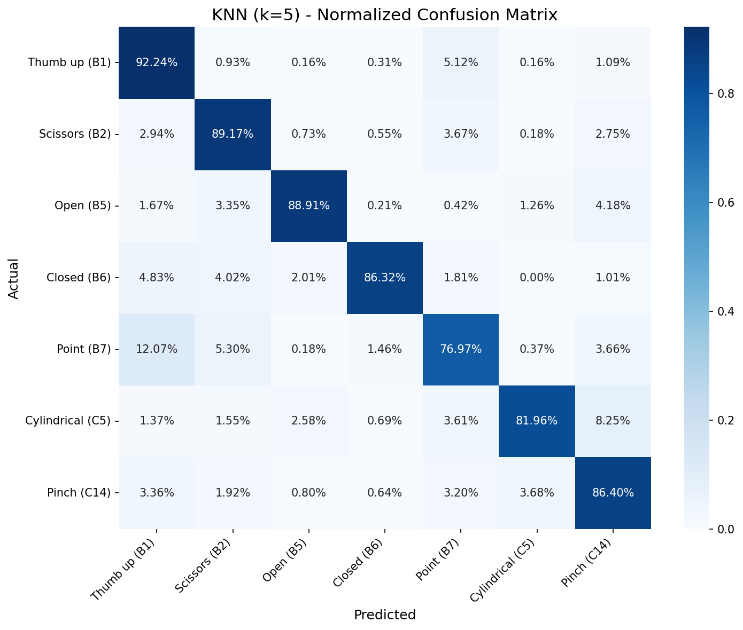
Şekil 1. KNN (k=5) — NinaPro karmaşıklık matrisi.
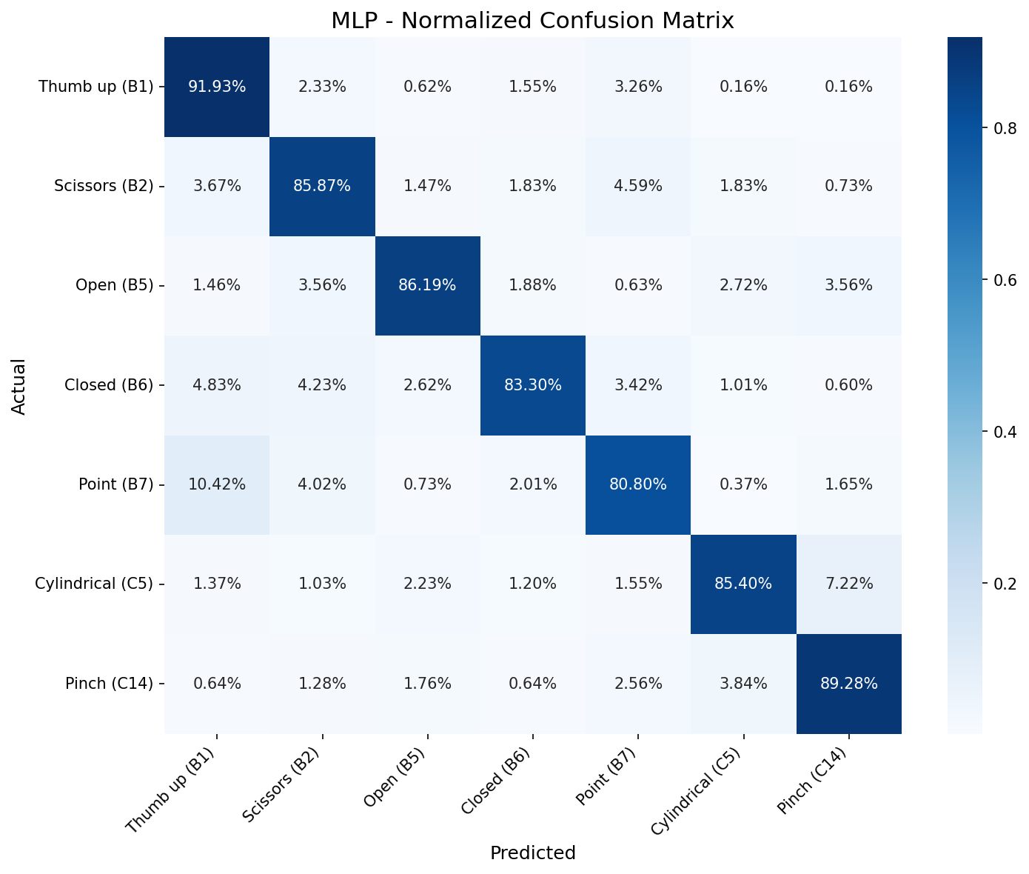
Şekil 2. MLP (1×128) — NinaPro karmaşıklık matrisi.

4.2 Özel Veri — KNN ve MLP sınıf doğrulukları
Sınıf | KNN | MLP
point | %67,1 | %68,1
tip | %72,9 | %72,2
rock | %73,6 | %76,6
closed | %71,4 | %71,8
cylindrical | %48,8 | %59,6
open | %68,9 | %77,3

Silindirik (cyl) sınıfı yine tüm modellerin ortak darboğazı: KNN'de yalnız %48,8, MLP'de %59,6. KNN mesafe-tabanlı olduğu için silindirik–kapalı örtüşme bölgesinden en çok etkilenen modeldir; MLP bu örtüşmeyi daha esnek bir karar sınırıyla kısmen telafi eder.
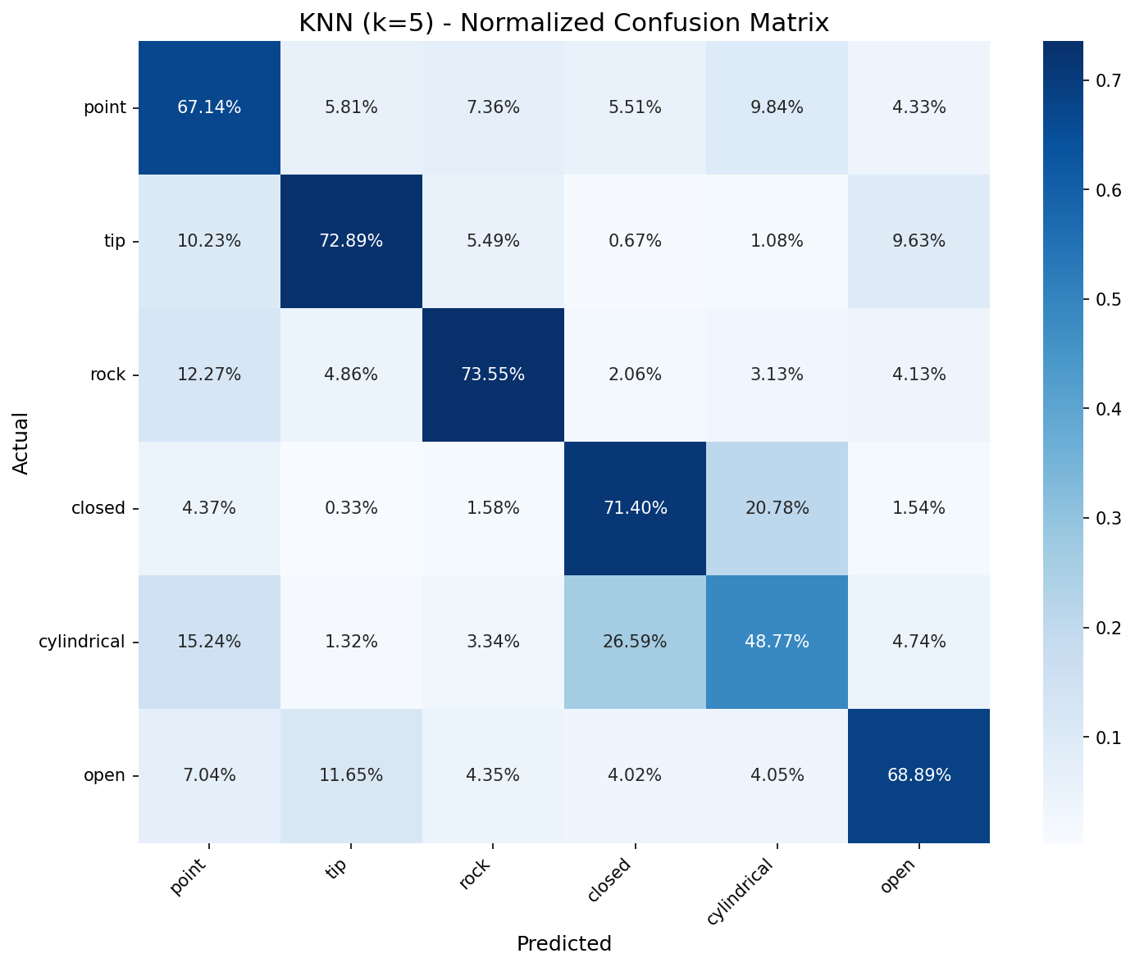
Şekil 3. KNN (k=5) — özel veri karmaşıklık matrisi (cyl %48,8).
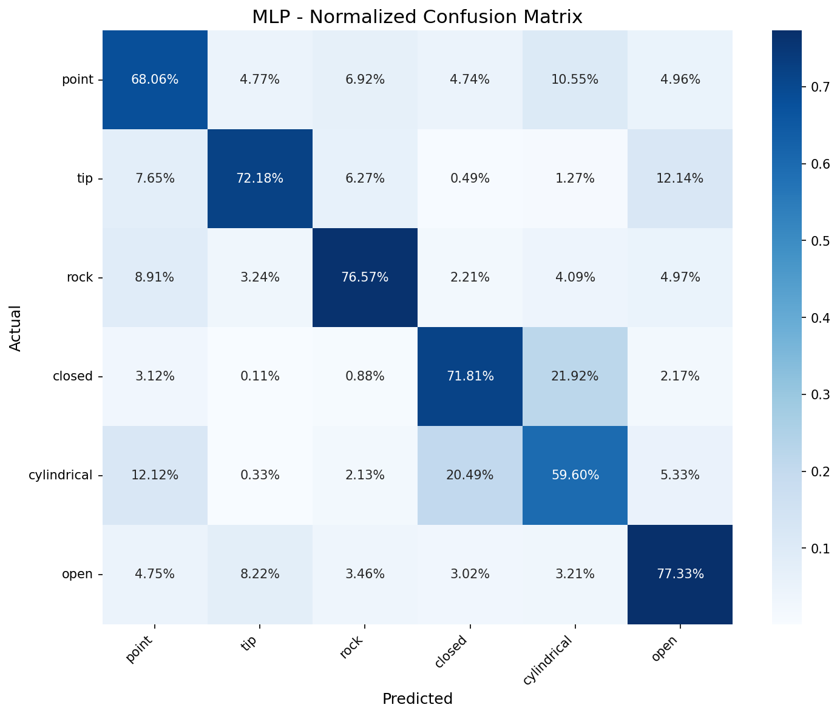
Şekil 4. MLP (1×128) — özel veri karmaşıklık matrisi.

5. KNN ve MLP Yorumu
- Genel: Yeni modeller sıralamayı değiştirmedi: NinaPro'da MEET ve RF lider olmayı sürdürdü.
- MLP: Güçlü öznitelik mühendisliği sayesinde küçük bir MLP bile klasik modellerle yarışabildi; büyük veri gerektirmeden makul sonuç verdi.
- KNN: Basit ve yorumlanabilir ama sınıf örtüşmesine ve gürültüye karşı hassas; en düşük skorları verdi.
- Değişmeyen: Silindirik ↔ kapalı karışması altı modelin tamamında görülüyor — sorun modelde değil, 2 kanallı verinin fiziksel sınırında.

6. Sonuç ve Öneriler
İki yeni modelin eklenmesi, önceki temel bulguyu güçlendirdi: model seçiminden bağımsız olarak NinaPro'da topluluk/uzman yöntemleri (RF, MEET) en iyisidir ve özel veride tüm modeller silindirik sınıfı yüzünden ~%70 tavanına takılır. En yüksek getirili adım hâlâ özel veride kanal sayısını artırmaktır.
- MLP için mimari/derinlik ve düzenlileştirme araması küçük kazanç sağlayabilir.
- KNN için uzaklık ağırlıklandırma (distance-weighted) ve k taraması denenebilir.
- Özel veride kanal sayısını artırmak silindirik–kapalı ayrımı için en etkili çözümdür.
- Daha sağlam tahmin için k-kat çapraz doğrulama tüm modellere uygulanmalı.

